Консультация для родителей «Кормушки для птиц своими руками»
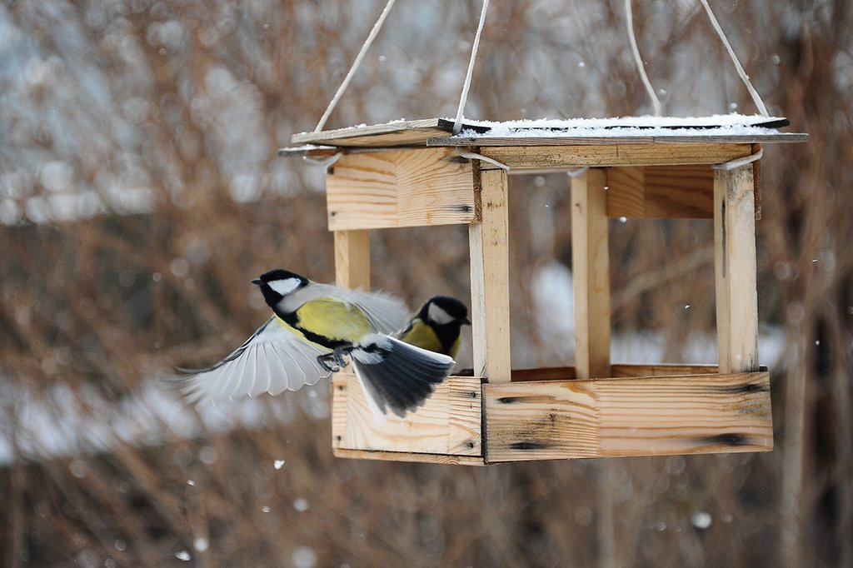
В воспитании детей важную роль играет привитие ребенку любви и заботы к животным и птицам. Детей нужно постепенно знакомить с миром пернатых и животных, а также объяснять роль человека в природе. Для развития детей, воспитания у них любви к природе полезно мастерить кормушки для птиц своими руками. По хрду изготовления кормушки, ребенок будет задавать много познавательных вопросов: каких птиц будем кормить, чем они питаются и т.д.. Конечно, можно и купить готовую кормушку, но гораздо правильнее, с точки зрения воспитания подрастающего поколения, сделать ее самим.
Предлагаю Вам несколько на выбор.
Очень необычные, интересные и простые кормушки получаются из плотного картона. Для этого произвольные фигурки из картона (колечки, сердечки, ромбики) нужно обмазать мучным клейстером, а затем густо обсыпать с двух сторон различными мелкими сухими зёрнышками. Когда такие фигурки просохнут, они легко развешиваются на веточках. Синицы и вездесущие воробьи держатся стайками и постоянно перелетают в поисках корма с места на место. Сегодня птицы наведаются к вашей кормушке, а завтра – к другой.
Самая простая кормушка – из молочного пакета
Прорежьте леток, зацепите бумажную пирамидку за вершину и повесьте на дерево.
Для синичек
Синички – единственные птички, которые способны кушать на лету. Самым простым кормом для них будет кусок сала, висящий на веревке, а вороны и голуби не смогут его съесть.
Классическая кормушка
Для изготовления самой популярной "модели" кормушки понадобятся березовая ветка длиной 10-15 см, достаточно крупная, 2 листа ДВП или доски, метла. Березовую ветвь следует разрезать на 4 ровных куска и прикрепить к ним ДВП или досочки. Наверх прикрепите метлу (нижнюю часть, чтобы кормушка была устойчивой, после чего можно вешать ее на дерево).
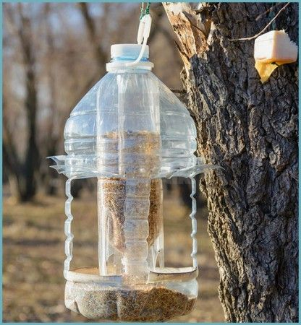
Из пластиковой бутылки
Можно изготовить из пластиковой бутылка и простой вариант автокормушки. Подготовьте какую-нибудь прочную крышку – сюда будет постепенно высыпаться корм и садиться птицы. Бутылку закрепите вертикально так, чтобы ее горлышко касалось поверхности корма. Процесс высыпания будет зависеть от того, как быстро будут клевать птицы, они сами и будут его регулировать, вам нужно будет только время от времени наполнять кормушку.
Сложные конструкции
На столбах укрепляются стационарные кормушки для птичек. Их
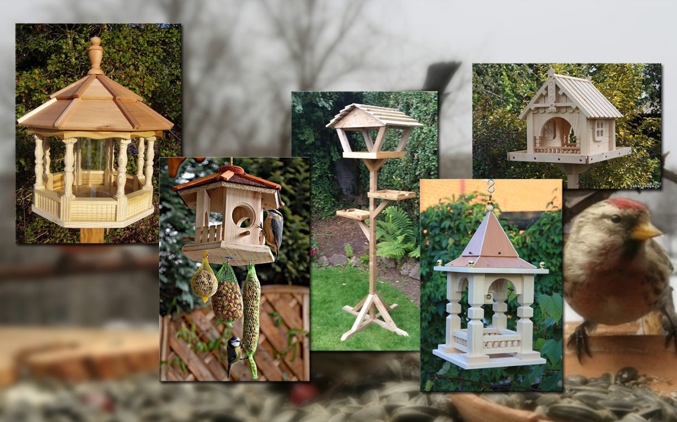
кормовые столики и крыши можно изготавливать из тонкой фанеры или древесно-стружечных плит. Можно сделать и двухэтажную кормушку, использовав для невысокого первого этажа жестяную чашу с бортиками, а второй этаж делая деревянным. Крышки и боковые стенки позволяют сделать так, чтобы корм был недоступен для голубей, а синицы любят заскакивать в укрытия и быстро освоятся в своей новой столовой.
Зимой нашим пернатым друзьям приходится очень трудно.
Те птицы, которые остаются у нас зимовать, нередко
испытывают сильную нехватку пищи и гибнут.

Помочь пернатым друзьям, своевременно развесить
кормушки является доброй традицией в нашем детском саду!
Присоединяйтесь к нам!!!

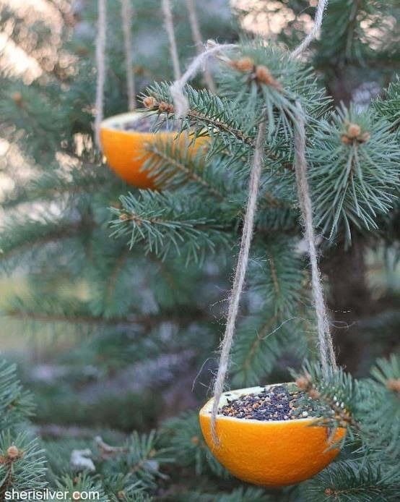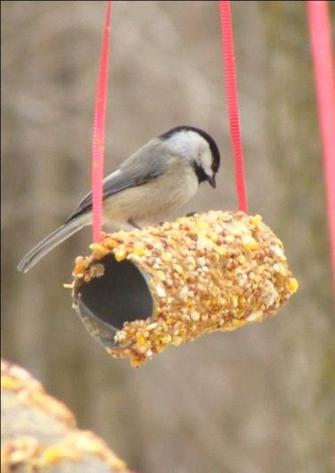

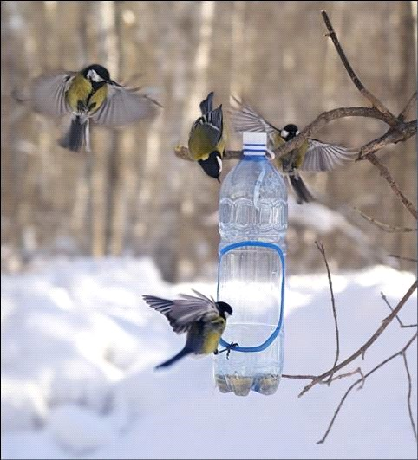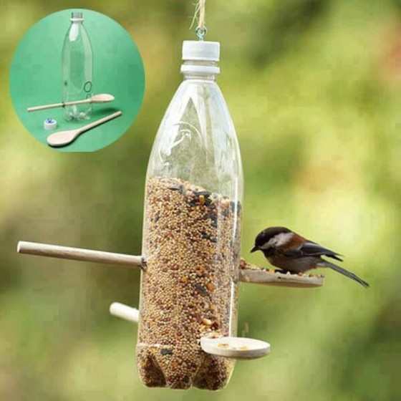

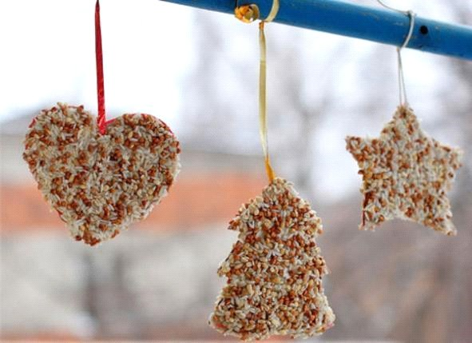

Список использованных ресурсов: http://nashideto4ki.ru/21148-
konsultacii-dlya-roditeley-kormushki-dlya-ptic-svoimi-rukami.html;
https://multiurok.ru/files/konsultatsiia-dlia-roditelei-kak-sdelat-kormushku.html

Подготовила Воспитатель средней группы "Малинки" Шишкина Г.П.

